 |  | 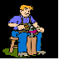
die Krankenschwester  ​der Krankenpfleger | der Schneider  die Schneiderin | der Schuster  die Schusterin | der Bauer  die Bauerin | der Schuaspieler  ​die Schauspielerin
 | 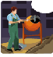 | 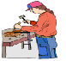 | 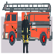
der Bäcker  die Bäckerin | der Bauarbeiter  die Bauarbeiterin | der Tischler  die Tischlerin | der Feuerwehrmann  die Feuerwehrfrau | der Polizist  die Polizistin
 |  | 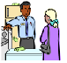
der Lehrer  die Lehrerin | der Mechaniker  die Mechanikerin | der Verkäufer  die Verkäuferin | der Sportler  die Sportlerin | der Richter  die Richterin
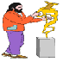
der Künstler  die Künstlerin | der Sänger  die Sängerin | der Maler  die Malerin | der Arzt  die Ärztin | der Architekt  die Architektin
der Fahrer  die Fahrerin | der Frisör/Friseur  die Frisörin | der Anwalt  die Anwältin | der Koch  die Köchin | der Journalist  die Journalisten
der Kassierer  die Kassiererin | der Sekretär  die Sekretärin | der Putzmann  die Putzfrau | der Mauer | der Ingenieur  die Ingenieurin
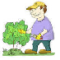
der Gärtner  die Gärtnerin | der Kellner  die Kellnerin | der Apotheker  die Apothekerin

